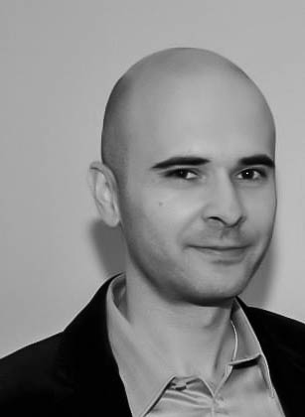  Nebojša Budimirović  Vjekoslav Budimirović  SLOBOMIR P UNIVERZITET | NEBOJŠA BUDIMIROVIĆ
E-mail budimirovicnebojsa@gmail.com

Obrazovanje:

Doktorat:

Magistarske studije:

Osnovne studije: Univerzitet u Novom Sadu, Prirodno-matematički fakultet, Novi Sad, 2013

Srednje obrazovanje: Šabačka gimnazija, Šabac, 2007
Knjige:

- В. Будимировић, Н. Будимировић, Истраживачки рад, Висока школа струковних студија за васпитаче, Шабац, 2017, ISBN: 978-86-7142-039-6

Radovi u časopisima:

Radovi na konferencijama:

- V. Budimirović, N. Budimirović, Dj. Karić, A. note Idempotent Semirings, IRASA Internacional Scientifik SCIENCE, EDUCATION, TECHNOLOGY AND INNOVATION SETI I 2019, Republic of Serbia, Belgrade, 12-13 April 2019, 81-87, http://mianu.org/wp-content/uploads/2019/06/Book-of-Proceedeings_SETI-I-2019.pdf, ISBN 978-86-81512-01-2 - M33

- Budimirović B., Budimirović N., (2016), Razvijanje kombinatornih ideja na predškolskom uzrastu, Naučno-stručna konferencija: Kvalitet savremenog vaspitanja i obrazovanja, Visoka škola strukovnih studija za vaspitače u Šapcu

- Budimirović N., Budimirović B., (2016), Zadaci otvorenog tipa u početnom matematičkom obrazovanju, Naučno-stručna konferencija: Kvalitet savremenog vaspitanja i obrazovanja, Visoka škola strukovnih studija za vaspitače u Šapcu

